IDENTITAS MATA KULIAH
MATA KULIAH |  | KODE | DOSEN PENGAMPU |  | BOBOT (SKS) | SEMESTER | TANGGAL PENYUSUNAN
Pengolahan Sinyal Digital |  | TE201418 | Mifta Nur Farid, M.T. |  | 3 | 5 | 22 Agustus 2021

OTORISASI
KOORDINATOR MATA KULIAH |  | PENYUSUN RPS |  |  | KOORDINATOR PROGRAM STUDI
NAMA | TANDA TANGAN | NAMA |  | TANDA TANGAN | NAMA |  | TANDA TANGAN
Mifta Nur Farid, M.T. |  | Mifta Nur Farid, M.T. |  |  | Barokatun Hasanah, M.T.
CAPAIAN PEMBELAJARAN (CP) | CAPAIAN PEMBELAJARAN LULUSAN (CPL) YANG DITITIPKAN PADA MATA KULIAH
CAPAIAN PEMBELAJARAN (CP) | - Sikap  - Menginternalisasi nilai, norma, dan etika akademik; (S.8)  - Menunjukkan sikap bertanggungjawab atas pekerjaan di bidang keahliannya secara mandiri. (S.9)  - Keterampilan Umum  - Mampu menerapkan pemikiran logis, kritis, sistematis, dan inovatif dalam konteks pengembangan atau implementasi ilmu pengetahuan dan teknologi yang memperhatikan dan menerapkan nilai humaniora yang sesuai dengan bidang keahliannya; (KU.1)  - Mampu menunjukkan kinerja mandiri, bermutu, dan terukur; (KU.2)  - Pengetahuan  - Menguasai konsep dasar sistem tenaga, sistem pengaturan, elektronika, telekomunikasi dan sistem komputer; (P.3)  - Menguasai dasar teknik komputasi dan teknologi informasi dalam bidang sistem tenaga, sistem pengaturan, elektronika, telekomunikasi, dan sistem komputer. (P.4)  - Keterampilan Khusus  - Kemampuan mendesain sistem untuk memberikan solusi teknik dalam bidang sistem tenaga, sistem pengaturan, elektronika, telekomunikasi dan sistem komputer dengan mempertimbangkan standar teknis, kesehatan dan keselamatan kerja, kemudahan penerapan, dan aplikasi keberlanjutan; (KK.2)  - Kemampuan memanfaatkan perangkat analisis berbasis teknologi informasi dan komputasi yang sesuai untuk aktivitas teknik pada bidang sistem tenaga, sistem pengaturan, elektronika, telekomunikasi dan sistem komputer. (KK.4)
CAPAIAN PEMBELAJARAN (CP) | CAPAIAN PEMBELAJARAN MATA KULIAH (CPMK)
CAPAIAN PEMBELAJARAN (CP) | Mahasiswa mampu menggunakan metode-metode numerik dalam mencari solusi dari permasalahan matematik
METODE PENILAIAN dan KAITAN dengan CPL
  Komponen Penilaian | Persentase | Sub-CPMK
  Komponen Penilaian | Persentase | 1 | 2 | 3 | 4 | 5 | 6
  Tugas 1 | 3 %
  Tugas 2 | 3 %
  Kuis 1 | 10 %
  Tugas 3 | 3 %
  Ujian Tengah Semester (UTS) | 30 %
  Tugas 4 | 4 %
  Tugas 5 | 3 %
  Kuis 2 | 10 %
  Tugas 6 | 4 %
  Ujian Akhir Semester (UAS) | 30 %
  Total | 100 %
DESKRIPSI SINGKAT MK | Teknologi pengolahan sinyal digital (digital signal processing/ DSP) dan berbagai pengembangannya memberikan dampak terhadap kehidupan modern manusia. Tanpa DSP, kita tidak akan memiliki audio atau video digital; digital recording; CD, DVD, MP3 player, iPhone, and iPad; kamera digital; telepon digital atau pun seluler; satelit digital dan TV; atau pun jaringan kabel dan nirkabel/ wireless. Peralatan medis menjadi lebih efisien. Tidak mungkin kita memperoleh hasil diagnosis yang presisi tanpa elektrokardiografi digital (ECG), atau radiografi digital dan segala citra medis. Kita juga hidup dengan cara yang berbeda sejak adanya sistem voice recognition, speech synthesis dan sistem editing gambar dan video. Tanpa DSP, ilmuan, engineer, dan teknokrat tidak akan memiliki tools yang powerfull untuk menganalisa dan memvisualisasikan data dan mendemonstrasikan desain mereka. Oleh sebab itu, pada Mata Kuliah ini mahasiswa akan dibekali konsep dasar dari pengolahan sinyal digital. Kemudian perancangan filter FIR dan IIR secara simulasi akan diajarkan. Dan di akhir perkuliahan akan diajarkan bagaimana menganalisa spektrum frekuensi hasil dari filter. Dengan mengikuti perkuliahan ini, diharapkan mahasiswa mampu merancang suatu sistem pengolahan digital pada segala bidang Teknik Elektro.
BAHAN KAJIAN | - Deret Taylor  - Akar persamaan non nilear  - Solusi sistem persamaan linear  - Regresi  - Interpolasi  - Integrasi numerik  - Turunan numerik
PUSTAKA | UTAMA
PUSTAKA | - Kharab, A. & Guenther, R.B. (2019). An Introduction to Numerical Methods: A Matlab Approach 4th Edition. Florida: CRC Press.  - Rinaldi, M. (2005). Metode Numerik. Bandung: Informatika Bandung
PUSTAKA | PENDUKUNG
PUSTAKA | - Kiusalaas, J. (2013). Numerical Methods in Engineering With Python 3. New York: Cambridge University Press.
MEDIA PEMBELAJARAN | - PC/Laptop  - Matlab/Python IDE  - Google Meet/ Zoom  - LMS (https://kuliah.itk.ac.id)
MATA KULIAH PRASYARAT | TE201403 - Matematika Diskrit

PETA KOMPETENSI
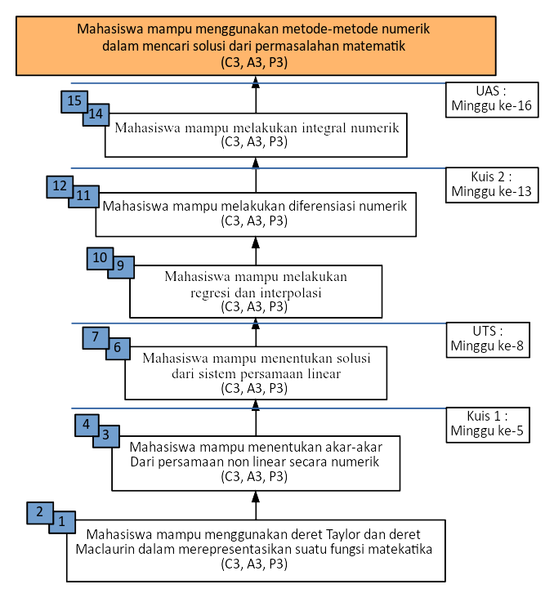

PETA KONSEP
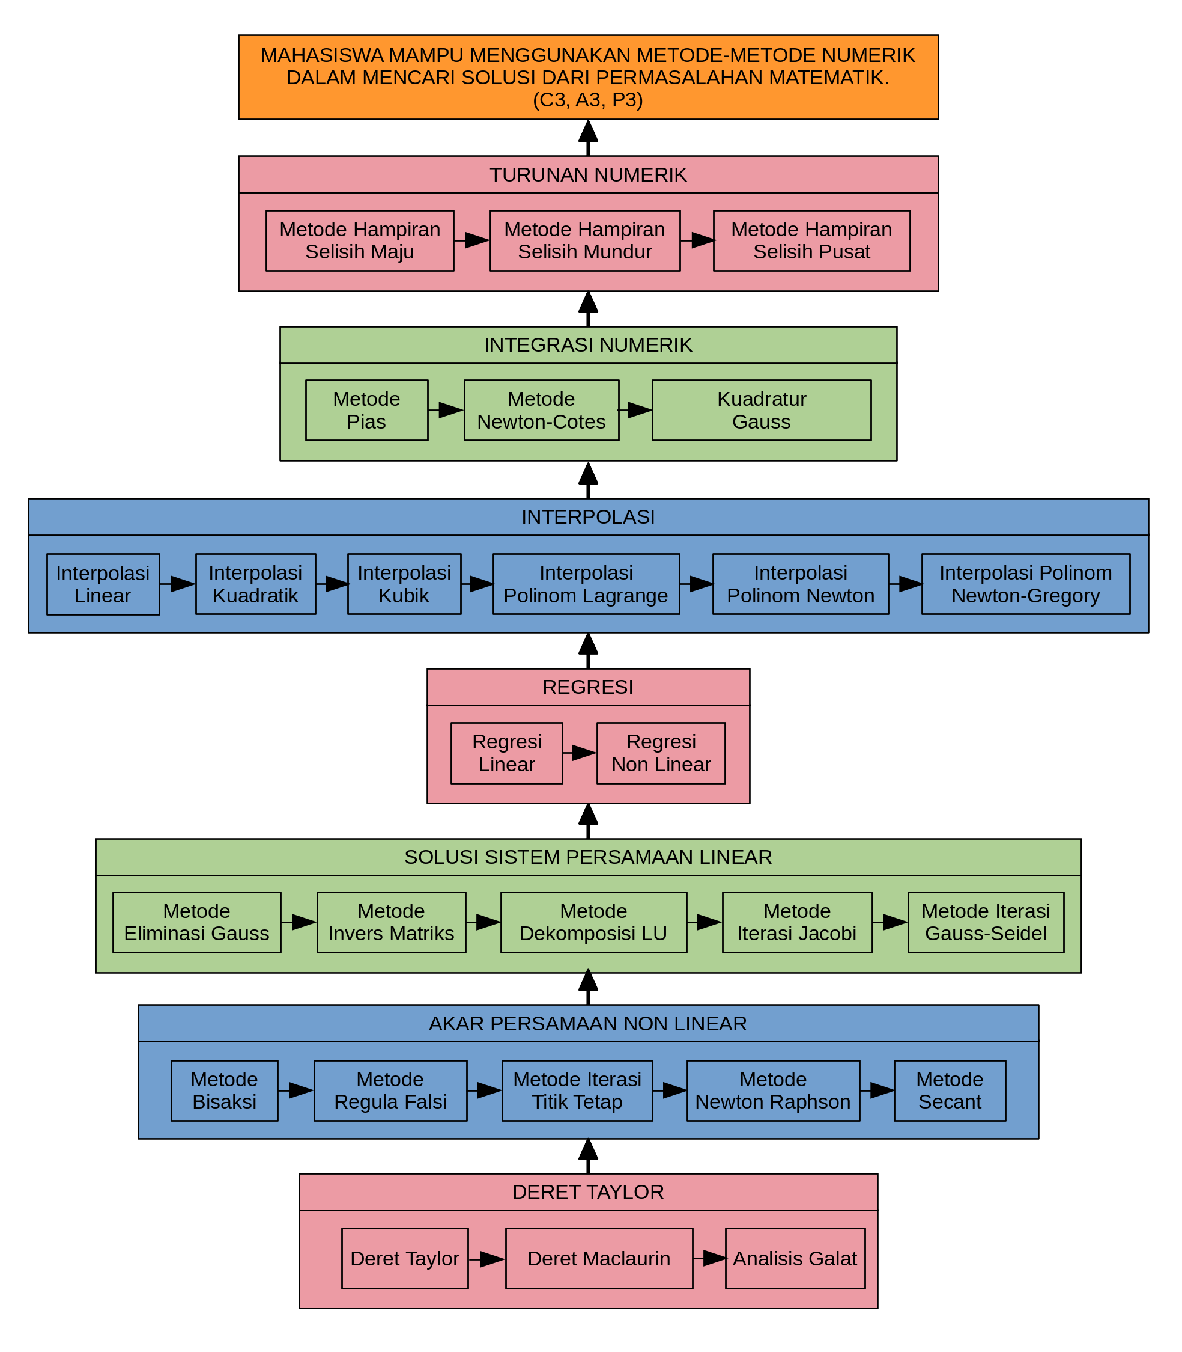

RENCANA PEMBELAJARAN SEMESTER
Minggu ke- | Sub-CPMK  (Tahapan kemampuan yg direncanakan) | Bahan Kajian | Bentuk/ Metode Pembelajaran | Aktivitas Belajar/Deskripsi Penilaian |  | Penilaian |  |  | Durasi (menit)
 |  |  |  | Daring  (Online) | Luring (Offline) | Kriteria | Indikator | Bobot | Durasi (menit)
(1) | (2) | (4) | (5) | (6) | (7) | (8) | (9) | (10) | (12)
1 | Mahasiswa mampu menggunakan deret Taylor dan deret Maclaurin dalam merepresentasikan suatu fungsi matekatika | - Kontrak perkuliahan.  - Pembentukan kelompok belajar.  - Pengantar Metode Numerik.  - Deret Taylor.  - Deret Maclaurin.  - Analisis galat. | Discovery Learning | Tugas 1 | Kuliah/ Ceramah | Ketepatan dalam menjawab | - Mampu menggunakan deret Taylor.  - Mampu menggunakan deret Maclaurin.  - Mampu menentukan galat. | 3 % | 200
2
3 | Mahasiswa mampu menentukan akar-akar dari persamaan non linear secara numerik | - Metode iterasi sederhana;  - Metode Newton-Raphson;  - Metode bagi dua/ biseksi;  - Metode Regula-Falsi;  - Metode Secant. | Discovery & Cooperative Learning | Tugas 2 | Kuliah/ Ceramah | Ketepatan dalam menjawab | - Mampu menggunakan metode iterasi sederhana.  - Mampu menggunakan metode Newton-Raphson.  - Mampu menggunakan metode bagi dua.  - Mampu menggunakan metode Regula-Falsi.  - Mampu menggunakan Metode Secant. | 3 % | 200
4
5 | Kuis 1 |  |  |  |  |  |  | 10 % | 100
6 | Mahasiswa mampu menentukan solusi dari sistem persamaan linear | - Metode eliminasi Gauss-Seidel.  - Metode Invers Matriks  - Metode Dekomposisi LU  - Metode Jacobi;  - Metode Gauss-Seidel. | Discovery & Cooperative Learning | Tugas 3 | Kuliah/ Ceramah | Ketepatan dalam menjawab | - Mampu menggunakan metode iterasi jacobi;  - Mampu menggunakan metode iterasi gauss-seidel. | 3 % | 200
7
8 | Ujian Tengah Semester (UTS)
9 | Mahasiswa mampu melakukan regresi dan interpolasi | - Regresi linier.  - Regresi kuadratik.  - Interpolasi linier.  - Interpolasi Lagrange.  - Interpolasi Newton. | Discovery & Cooperative Learning | Tugas 4 | Kuliah/ Ceramah | Ketepatan dalam menjawab | - Mampu melakukan regresi linier.  - Mampu melakukan regresi kuadratik.  - Mampu melakukan interpolasi linier.  - Mampu melakukan interpolasi Lagrange.  - Mampu melakukan interpolasi Newton. | 4% | 200
10
11 | Mahasiswa mampu melakukan diferensiasi numerik | - Metode hampiran selisih maju.  - Metode hampiran selisih mundur.  - Metode hampiran selisih pusat. | Discovery & Cooperative Learning | Tugas 5 | Kuliah/ Ceramah | Ketepatan dalam menjawab | - Mampu melakukan integral numerik  - Mampu melakukan turunan numerik | 3 % | 200
12
13 | Kuis 2 |  |  |  |  |  |  | 10 % | 100
14 | Mahasiswa mampu melakukan integral numerik | - Aturan Trapezoidal;  - Aturan Simpson 1/3;  - Aturan Simpson 3/8;  - Integrasi ganda. | Discovery & Cooperative Learning | Tugas 6 | Kuliah/ Ceramah | Ketepatan dalam menjawab | - Mampu menggunakan metode Trapezoidal.  - Mampu menggunakan metode Simpson  - Mampu menggunakan metode iterasi ganda | 4 % | 200
15
16 | Ujian Akhir Semester (UAS) |  |  |  |  |  |  | 30% | 100

KOMPOSISI NILAI EVALUASI
Komponen Penilaian | Persentasi Nilai
Tugas | 20
Kuis | 20
UTS | 30
UAS | 30

SKALA HASIL PENILAIAN
Nilai Angka | Nilai Huruf
86 ≤ Nilai = 100 | A
76 ≤ Nilai < 86 | AB
66 ≤ Nilai < 76 | B
56 ≤ Nilai < 66 | BC
51 ≤ Nilai < 56 | C
41 ≤ Nilai < 51 | D
0 = Nilai < 41 | E

KONTRAK KULIAH
- KETERLAMBATAN kehadiran dalam kelas LEBIH DARI 15 MENIT setelah jam masuk kelas akan diberikan sanksi TIDAK DIIJINKAN MENGIKUTI PERKULIAHAN kepada mahasiswa yang bersangkutan.
- KETERLAMBATAN kehadiran dosen lebih dari 10 menit setelah jam masuk kelas maka kelas pada hari itu ditiadakan namun mahasiswa dianggap hadir.
- KECURANGAN yang meliputi kegiatan plagiat, curang, dan/atau menyontek dalam setiap EVALUASI (UJIAN TULIS) akan diberikan sanksi NILAI 0 ATAU E kepada mahasiswa yang bersangkutan.
- KETIDAKHADIRAN pada waktu tugas kelompok (presentasi) akan diberikan sanksi nilai 0 kepada mahasiswa yang bersangkutan.
- KETERLAMBATAN pengumpulan tugas individu dan tugas kelompok akan diberikan sanksi PENGURANGAN NILAI EVALUASI sebesar 5 POIN PER HARI (maks 20 poin) kepada mahasiswa atau kelompok tugas mahasiswa yang bersangkutan.
- Jika ada laporan KEKURANG-AKTIFAN / KETIDAK-AKTIFAN satu atau lebih mahasiswa dalam satu kelompok oleh pimpinan kelompok (kepada dosen pengajar) maka akan diberikan sanksi pengurangan nilai tugas kelompok sebesar maksimal 50% kepada mahasiswa yang bersangkutan.
- Mahasiswa yang TIDAK MEMENUHI SYARAT KEHADIRAN 80% akan mendapat NILAI E.
- Mahasiswa yang melakukan KECURANGAN DALAM PENGISIAN DAFTAR HADIR akan diberikan sanksi TIDAK LULUS.
- Mahasiswa yang membantu mahasiswa lain untuk melakukan KECURANGAN DALAM PENGISIAN DAFTAR HADIR akan diberikan sanksi PENGURANGAN 20% SELURUH NILAI EVALUASI.
- Mahasiswa yang TIDAK HADIR pada waktu kuliah maupun presentasi tugas karena alasan yang jelas harus membawa surat keterangan dari instansi yang berwenang. Surat ijin harus diserahkan kepada Tata Usaha paling lambat 1 (satu) minggu sejak ketidakhadiran mahasiswa yang bersangkutan.

